# Lesson 16 – Maps

* What is a map?
* Basic Operations with maps

What students should know

**2h**

## Ένα map είναι μια συλλογή που περιέχει ζεύγη κλειδιών και τιμών. Για παράδειγμα οι εγγραφές ενός τηλεφωνικού καταλόγου ή ενός λεξικού μπορούν να είναι ένα map. Άλλες φορές αναφέρεται και με το όνομα dictionary (λεξικό).

Εικόνα 1 Yellow Pages Map

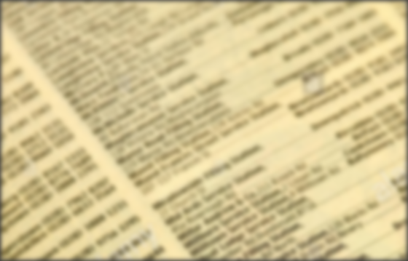

Κάθε κλειδί είναι μοναδικό ώστε να μπορείτε να αναφέρεστε μονοσήμαντα σε αυτό. Αυτό σημαίνει ότι αν προσθέσετε ένα ζεύγος κλειδιών/τιμών (καταχώρηση) και η συλλογή περιέχει ήδη μια καταχώρηση με το ίδιο κλειδί, η προηγούμενη καταχώρηση θα καταργηθεί από το map. Επίσης ένα κλειδί πρέπει να είναι μια συμβολοσειρά ή ένας αριθμός.

Η τιμή μπορεί να είναι οποιοσδήποτε τύπος από μία απλή μεταβλητή έως ένα object.

## Δημιουργία map

Ένα map δηλώνεται στην B4X όπως παρακάτω:

**Private** **EgnlishGreek** As **Μap**

**EgnlishGreek**.Initialize

**Private** **EnglishItalian** As **Map**

**EnglishItalian**.Initialize

Όπου **EgnlishGreek** το όνομα του πρώτου map που δημιουργήθηκε και EnglishItalian το δεύτερο. Επιπλέον ένα map για να χρησιμοποιηθεί πρέπει να αρχικοποιηθεί με την μέθοδο initialize.

## Εισαγωγή στοιχείων σε Map

Η εισαγωγή στοιχείων στο map γίνεται με τη μέθοδο Put η οποία προσθέτει ένα νέο ζεύγος κλειδιού και τιμής.

|  |  |  |  |  |
| --- | --- | --- | --- | --- |
| **English** | **Greek** |  | **English** | **Italian** |
| Memory | Μνήμη |  | Memory | Memoria |
| Screen | Οθόνη |  | Screen | Schermo |
| Printer | Εκτυπωτής |  | Printer | Stampante |
| Programming Language | Γλώσσα Προγραμματισμού` |  | Programming Language | Linguaggio di Programmazione |
| Map 1 **EgnlishGreek** | |  | Map 2 **EnglishItalian** | |

Η μέθοδος Put δηλώνεται ως εξής:

**<map name>.put(key, value)**

Στο παρακάτω παράδειγμα δημιουργούνται δύο Maps με κλειδιά λέξεις από την Αγγλική γλώσσα και τιμές στην Ελληνική και την Ιταλική.

**Private** **EgnlishGreek** As **Μap**

**EgnlishGreek**.Initialize

**Private** **EnglishItalian** As **Map**

**EnglishItalian**.Initialize

**EgnlishGreek**.Put(“Memory”, "Μνήμη")

**EgnlishGreek**.Put(“Screen”, "Οθόνη ")

**EgnlishGreek**.Put("Printer”, "Εκτυπωτής")

**EgnlishGreek**.Put(“Programming Language”, "Γλώσσα Προγραμματισμού`")

**EnglishItalian**.Put(“Memory”, "Memoria")

**EnglishItalian**.Put(“Screen”, "Schermo")

**EnglishItalian**.Put(“Printer”, "Stampante")

**EnglishItalian**.Put(“Programming Language”, "Linguaggio di Programmazione")

## Χρήση μίας τιμής ενός map

Για να χρησιμοποιήσετε μία τιμή από ένα map αρκεί να χρησιμοποιήσετε την εντολή Get.

**<map name>.Get(Key As Object)**

GRWord = EnglishGreek.Get("Screen")

Log(GRWord) ‘ Shows Οθόνη

ITWord = EnglishItalian.Get("Screen")

Log(ITWord) ‘Shows Schermo

Επιστρέφει τιμή που αντιστοιχεί στο κλειδί Screen στην μεταβλητή GRWord από το map EnglishGreek και την τιμή που αντιστοιχεί στο κλειδί Screen από το map EnglishItalian στη μεταβλητή ITWord.

**Remember**

Ο τύπος της μεταβλητής που δέχεται το value από το map πρέπει να είναι ίδιου τύπου με το value.

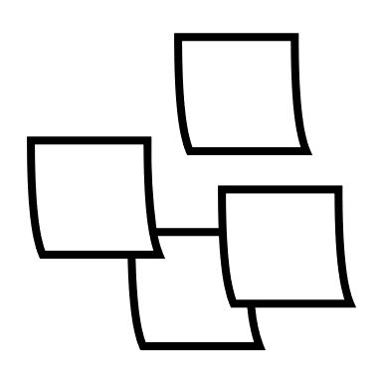

Σε περίπτωση που το κλειδί δεν υπάρχει στο map τότε επιστρέφεται η τιμή Null

ITWord = EnglishItalian.Get("Keyboard")

Log(ITWord) ‘Shows null

## Δείκτες σε Maps

Μπορείτε να χρησιμοποιήσετε δείκτες όπως και στις λίστες προκειμένου να έχετε πρόσβαση είτε στο κλειδί είτε στην τιμή του κλειδιού.

<map name>.GetKeyAt(Index As Int)

Key = EnglishItalian.GetKeyAt(2)

Log(key) ‘ Shows Printer

<map name>.GetValueAt(Index As Int)

Value = EnglishItalian.GetValueAt(2)

Log(Value) ‘ Shows Stampante

Επίσης, τις εντολές GetKeyAt και GetValueAt μπορείτε να τις χρησιμοποιήσετε μέσα σε επαναληπτική διαδικασία για πάρετε όλες τις τιμές του map

For i = 0 To EnglishGreek.Size - 1

Log(EnglishGreek.GetValueAt(i))

Next

Η παραπάνω επανάληψη εμφανίζει τα values του map EnglishGreek.

## Η εντολή for each

Μία εντολή επανάληψης που δεν έχει συζητηθεί μέχρι τώρα είναι η εντολή for each. Η εντολή αυτή δημιουργεί μία επανάληψη η οποία δέχεται στοιχεία από μία λίστα τιμών όπως ένα map για παράδειγμα.

**For** **Each** word As **String** **In** EnglishItalian.Values

**Log**(word)

**Next**

H παραπάνω επανάληψη ορίζει μια μεταβλητή η οποία (τη word στο παράδειγμα) θα δέχεται κάθε φορά την αξία της θέσης.

**For** **Each** key As **String** **In** EnglishItalian.Keys

**Log**(key)

**Next**

Εμφανίζει τα κλειδιά που είναι αποθηκευμένα στο map.

Για να πάρετε ταυτόχρονα και τα κλειδιά και τις αξίες μπορείτε να χρησιμοποιήσετε την εντολή for each όπως παρακάτω:

**For** **Each** key As **String** **In** EnglishItalian.Keys

**Log**(key & EnglishItalian.GetValueAt(key))

**Next**

## Έλεγχος ύπαρξης κλειδιού

Αν αναζητάτε ένα κλειδί μπορείτε να σαρώσετε τον πίνακα προκειμένου να βρείτε αν υπάρχει ή όχι αλλά είναι πιο εύκολο και γρήγορο να χρησιμοποιήσετε την εντολή **ContainsKey**

**<map name>.ContainsKey(Key As Object)**

**If** EnglishGreek.ContainsKey("Keyboard") **Then**

**Log**("There is already an entry with this key !", "")

**Else**

**Log**("There is not such a key!", "")

**End If**

## Διαγραφή κλειδιού και άδειασμα Map

Η εντολή Remove διαγράφει ένα κλειδί (και φυσικά και την τιμή του από ένα Map)

**<map name>.Remove(Key As Object)**

EnglishGreek.Remove("Memory")

Η διαγραφή όλων των στοιχείων από ένα Map γίνεται με την εντολή Clear.

EnglishGreek.Clear

## Ασκήσεις

1. Να δημιουργήσετε ένα map με ονόματα Χωρών ως κλειδιά και τις πρωτεύουσές τους ως values.

CUBA HAVANA

CYPRUS NICOSIA

CZECHIA PRAGUE

EGYPT CAIRO

KENYA NAIROBI

MEXICO MEXICO CITY

PERU LIMA

VIETNAM HANOI

PORTUGAL LISBON

Πηγή: <https://www.boldtuesday.com/pages/alphabetical-list-of-all-countries-and-capitals-shown-on-list-of-countries-poster>

1. Να προσθέσετε 3 χώρες με τις πρωτεύουσες τους.
2. Να εμφανίσετε τα ονόματα των χωρών και τις πρωτεύουσες τους με χρήση της εντολής for each
3. Να δημιουργήσετε νέο map που να περιέχει ως κλειδί τα ονόματα των πρωτευουσών και value την χώρα.
4. Σε κατάλληλο text πεδίο να εισάγετε το όνομα μιας πόλης και στη συνέχεια να εμφανίζεται η χώρα που ανήκει η πόλη. Αν δεν βρεθεί να εμφανίζει «δεν βρέθηκε η πόλη».